第一轮综合练习 · 第01卷

题目

第1题
下列说法正确的是
- A. 熔点：H₂O > CH₄ > LiH
- B. SiCl₄ 分子中每个原子都已达 8 电子稳定结构
- C. 粒子半径：Mg²⁺ < Al³⁺
- D. 金刚石和石墨具有相同的熔点

第2题
下列各结构式（形式电荷未标注）中，能表示 N₂O 较稳定的 Lewis 结构式为
- A. N=N=O B. N≡N—O C. N—N≡O D. N=O=N

第3题
化合物 Al₂Cl₆ 中所有原子均满足 8 电子稳定结构，在一定条件下可发生反应：Al₂Cl₆ + 2 NH₃ → 2 Al(NH₃)Cl₃，下列说法不正确的是：
- A. Al₂Cl₆ 中不存在离子键
- B. Al₂Cl₆ 为共价非极性分子
- C. 生成 Al(NH₃)Cl₃ 的反应中氯的配位能力小于 NH₃
- D. Al₂Cl₆ 比 Al₂Br₆ 更易与 NH₃ 发生反应

第4题
化学家用简单的偶联反应合成了如下这个有趣的”纳米小人”分子。有关该分子结构说法不正确的是：
“纳米小人”分子结构（原卷第4页下图）：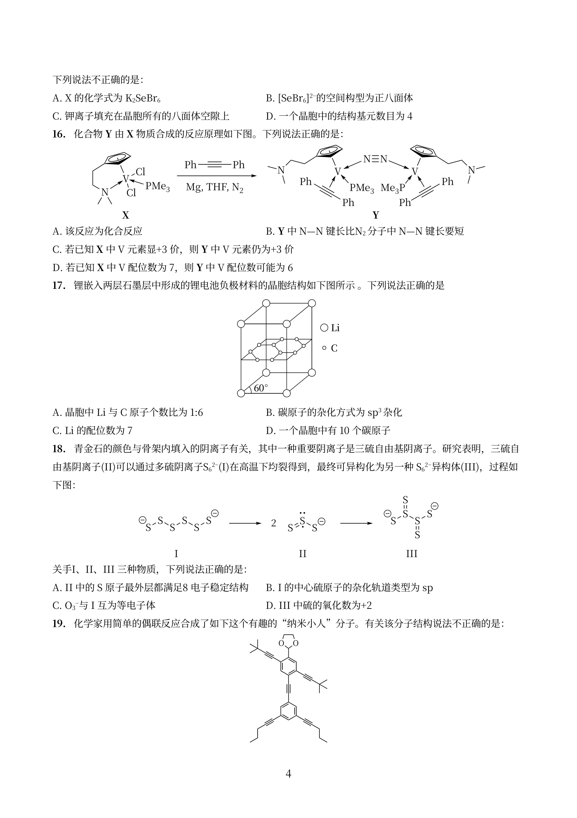
- A. 该分子中的 C 原子采取 sp、sp²、sp³ 三种杂化方式
- B. “纳米小人”手、脚部位的碳原子 sp² 杂化
- C. “纳米小人”头部的所有原子不能在同一平面内
- D. 该分子中的 O 原子采取 sp³ 杂化

第5题
下列说法错误的是
- A. 使用正催化剂，可提高活化分子百分数，反应速率加快
- B. 对反应施加磁场，可使分子平均能量提高，提高活化分子百分数，反应速率加快
- C. 升高温度，可提高反应物分子的平均能量，提高活化分子百分数，反应速率加快
- D. 增大反应物浓度，单位体积内分子总数增加，活化分子数增加，反应速率加快

第6题
在甲烷高效转化研究中我国科学家创建了”单中心铁催化剂”，该转化的微观示意图如下图所示：
单中心铁催化转化微观示意图（原卷第15页）：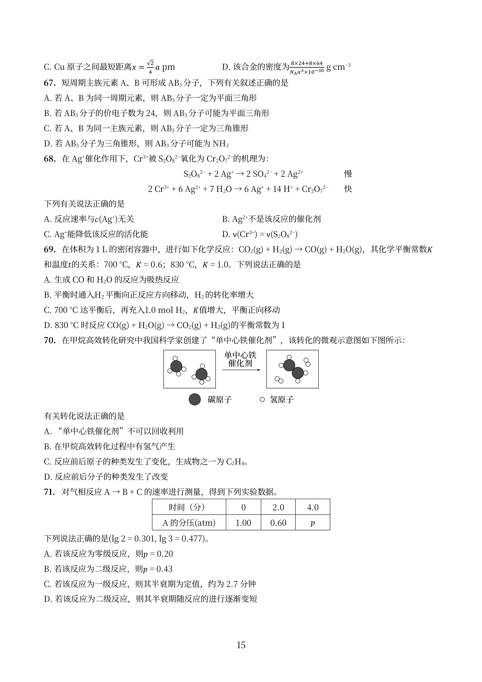
有关转化说法正确的是
- A. “单中心铁催化剂”不可以回收利用
- B. 在甲烷高效转化过程中有氢气产生
- C. 反应前后原子的种类发生了变化，生成物之一为 C₂H₄
- D. 反应前后分子的种类发生了改变

第7题
若磁量子数 m 的取值有所变化，即 m 可取 0, 1, 2, …, l 共 $l+1$ 个值，其余不变，则：
1-1 前四周期各有几种元素。
1-2 前 20 号元素中最活泼的碱金属元素的序数。
1-3 第二个过渡元素的核外电子排布式。
1-4 写出有机化学中最简单的怪的化学式及短的通式。

第8题
氢原子的稳态能量由下式给出： $E_{n}=−2.18×{10}^{−18}\frac{1}{n^{2}}(J)$ ，n为主量子数：

第9题

· 题目
在某四方晶系的复合硫化物中，硫原子作ABCABC型堆积，铜原子和磷原子共计占据 $1/3$ 的四面体空隙，从而形成了独特的平面层结构。其晶胞示意图如下图所示。图中铜原子位于晶胞的面上，磷原子则位于棱上和晶胞内。所有四面体视为正四面体。
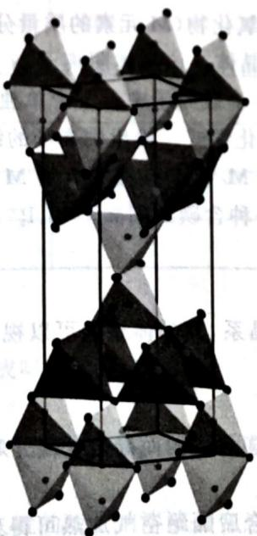
- 该晶体的磁矩为 0, 写出其中存在的孤立阴离子的化学式。
- 写出该硫化物的化学式以及全部铜原子的原子坐标。
- 已知该晶体的密度 $ρ=2.91g/cm^{3}$ ，求其晶胞参数 a 和 c 的估计值。
- 指出该晶体的点阵形式, 结构基元。

- $P_{2}S_{6}^{2−}$。
- ${CuPS}_{3}$。所有铜原子的坐标为(0,0.5,0.25),(0.5,0,0.25),(0,0.5,0.75),(0.5,0,0.75)。提示：Cu和P直接观察晶胞组 526pm、1577pm。提示：根据四面体接触的数据可计算出 c=3a。
- 简单四方，$Cu_{4}P_{4}S_{12}$。
- 依次是 p 型和 n 型。

· 解题思路
详见同目录下答案文件

· 知识点
- 晶体结构, 晶格能, 晶胞, 密堆积, 复合硫化物, 四面体空隙

· 相关题目
- 题-001-初赛讲义-反应方程式-习题1.2
答案见 04-题库/教材习题/化学竞赛初赛讲义/答案/第7讲-晶体结构-答案

第10题

· 题目
试确定下面两种情形得到的材料是何种类型的半导体，并简述判断理由。
- $FeO_{x}(1,04<x<1,17)$
- 在 $In_{2}O_{3}$ 中引入约 10% $SnO_{2}$ (质量分数)。

第11题

· 题目
$TiO_{2}$ 在一定温度下的 $H_{2}$ 气氛中展现 n 型半导体的性质，简述原因。

第12题

· 题目
研究表明， ${IBr}_{2}^{−}$ 阴离子可由MI(M是碱金属)与 ${Br}_{2}$ 定量反应得到。但是反应过程有所区别。CsI与 ${Br}_{2}$ 直接加和，而其他碱金属碘化物与 ${Br}_{2}$ 分三步进行。
- 写出三步反应的化学方程式。
- 说明为什么会有这种差别。

第13题
题目： 确定下列 Lewis 碱的软硬： $OH^{−}$ 、 $H^{−}$ 、 $RO^{−}$ 、 $RS^{−}$ 、 $F^{−}$ 、 $Cl^{−}$ 、 $I^{−}$ 、 $NH_{3}$ 、 $PR_{3}$ 、 $CH_{3}COO^{−}$ ， $SCN^{−}$ 、 $CO_{3}^{2−}$ 、CO、 $N_{2}H_{4}$ 、 $C_{6}H_{6}$ 。
来源：化学竞赛初赛讲义 第4讲 §4.1.3 习题

第14题
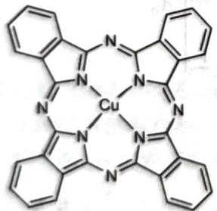
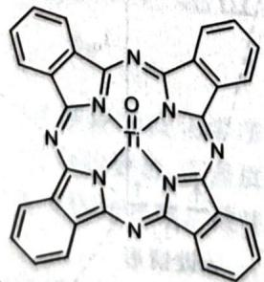
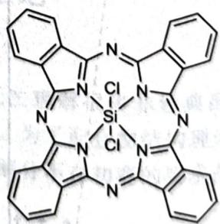

第一个配位数为 4，氧化态为 +2，平面四方，顺磁性；第二个为配位数为 5，氧化态为 +4，反磁性；第三个配位数为 6，氧化态为 +4，顺磁性。
· 解题思路
详见同目录下答案文件

· 知识点
- 配合物

· 相关题目
- 题-001-初赛讲义-反应方程式-习题1.2
答案见 04-题库/教材习题/化学竞赛初赛讲义/答案/第4讲-配合物-答案

第15题

· 题目
据文献报道，配位化合物 ${\left[PtCr(PhCOS)_{4}(NCS)\right]}_{∞}$ 是呈曲折(zig-zag)状的准一维链式聚合物，含桥连配体。测得有一类 Pt—S 键显著地长于其余的 Pt—S 键。画出该聚合物的结构，要求明确示出键连关系以及空间构型。
(Inorganic Chemistry 55, No. 16 (2016): 8099-8109)

第16题
题目： 确定下列 Lewis 酸的软硬： $H_{3}O^{+}$ 、 $Hg^{2+}$ 、 $MeHg^{+}$ 、 $Hg_{2}^{2+}$ 、 $Li^{+}$ 、 $Na^{+}$ 、 $K^{+}$ 、 $Pt^{2+}$ 、 $Ti^{4+}$ 、 $Pd^{2+}$ 、 $Cr^{3+}$ 、 $Cr^{6+}$ 、 $Ag^{+}$ 、 $BF_{3}$ 、 $BH_{3}$ 、 $R_{3}C^{+}$ 、 $M^{0}$ 、 $Ln^{3+}$ 、 $Au^{+}$ 。
来源：化学竞赛初赛讲义 第4讲 §4.1.3 习题

第17题

· 题目
回环(Palindromic)序列是DNA的一种有趣特征。在一个双链DNA(dsDNA)物种中，一条沿 $5^{′}→3^{′}$ 方向的链与另一条沿 $5^{′}→3^{′}$ 方向的链互补相配。因此，回环DNA(dsDNA)由两条互补的等同链组成。名为Drew-Dickerson的十二核苷酸就是一个例子：
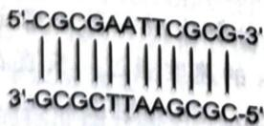
- 对于十二核苷酸(即含有 12 个碱基对的 dsDNA 物种), 可能形成多少种不同的回环双链 DNA? 对于十一核苷酸呢?
现在来分析由单链形成双螺旋 DNA 的热力学及其与 DNA 链长和温度的关系。对于回环和非回环双链 DNA(dsDNA)，由单链形成双链 DNA(dsDNA) 的缔合平衡常数不同。取初始浓度 $c_{init}=1.00×{10}^{−6}$ mol/L 的 dsDNA 溶液，加热至 $T_{m}$ 并使之达平衡。dsDNA 的熔点 $T_{m}$ 的定义是：DNA 双链解离 50% 时的温度。
- 对于回环和非回环 dsDNA, 计算温度 $T_{m}$ 下单链缔合的平衡常数。
在一定的实验条件下，两条单链缔合形成双链 DNA(dsDNA) 对 Gibbs 自由能的平均贡献的估算结果如下：在 dsDNA 中，一对 G—C 碱基对 Gibbs 自由能的平均贡献为 -6.07kJ/mol,一对 A—T 碱基对 Gibbs 自由能的平均贡献为 -1.30kJ/mol。
- 熔点 $T_{m}$ 高于 $330K$ 的最短 dsDNA——寡聚核苷酸 (oligonucleotide) 中, 有多少个碱基对? 并问: 最短的寡聚核苷酸是回环还是非回环 dsDNA? 在寡聚核苷酸熔点温度 $T_{m}$ , 由单链形成双链 DNA (dsDNA) 的缔合平衡常数取值如下: 对于非回环 dsDNA, $K_{np}=1.00×{10}^{6}$ ; 对于回环 dsDNA, $K_{p}=1.00×{10}^{5}$ 。

第18题
- 液态水…

· 题目
燃料电池代表提高未来车辆发动机效率的一种方法。通过使用氢燃料电池可提高发动机的效率。
- 液态水标准生成焓 $Δ_{f}H^{⊖}(H_{2}O,l)=−285.84kJ/mol$ ，异辛烷标准燃烧焓 $Δ_{c}H^{⊖}(C_{8}H_{18},l)=−5065.08kJ/mol$ （均在323.15K条件下）。计算323.15K下，纯液态异辛烷和纯气态氢的比燃烧焓（单位质量的燃烧焓）。
- 利用氧气和氢气反应生成液态水构成燃料电池, 计算其标准电动势。设两种气体均为理想气体且在 $100kPa$ 和 323.15K 条件下工作。熵数据 (323.15K) 如下: $S^{⊖}(H_{2}O,1)=70 J/(K⋅mol)$ , $S^{⊖}(H_{2},g)=131 J/(K⋅mol)$ , $S^{⊖}(O_{2},g)=205 J/(K⋅mol)$ 。
- 确定 353.15K 下通过燃料电池生成液态水的理想热力学效率。此温度下，水的生成焓是 $Δ_{f}H^{⊖}(H_{2}O,l)=−281.64kJ/mol$ ，相应的反应 Gibbs 自由能变化为 $Δ_{r}G^{⊖}=−225.85kJ/mol$ 。

第19题

· 题目
弱酸溶液中 $H^{+}$ 浓度可由最简式 $(cK_{a})^{1/2}$ 算得。然而，该公式的使用是有条件的。有趣的是，当将这个式子用于 $cmol/L$ 的 ${CH}_{3}COOH$ 时，方程仍然给出正确答案（尽管并不满足适用条件）。求 $c$ 。数据： $pK_{a}=4.74$ 。

第20题

· 题目
利用返滴定法测定阿司匹林药片中乙酰水杨酸含量时，采用以下步骤：加入定量标准NaOH水解之，然后用标准硫酸溶液滴定到酚酞恰好褪色。若定量反应后碱浓度和水解产物浓度均为0.10mol/L,硫酸浓度为0.1000mol/L,以甲基红为指示剂滴定到pH=4.4,试问：会有多大滴定误差(指最终乙酰水杨酸的含量测定误差)?已知水杨酸的 $pK_{1}=3.1$ 、 $pK_{2}=13.1$ ;乙酸的 $pK_{a}=4.74$ 。
【习题 9.35】有人用酸碱滴定法测定二元弱酸的相对分子质量，实验过程如下。
步骤一：标定 NaOH 标准溶液的浓度为 0.1055mol/L。NaOH 溶液在未密闭的情况放置两天后(溶剂挥发忽略不计),按下列方法测定了氢氧化钠标准溶液吸收的 $CO_{2}$ 的量：取 25.00mL 该碱液用 0.1152mol/L 的 HCl 滴定至酚酞变色，消耗 22.78mL。
步骤二：取纯的有机酸 $H_{2}B$ 样品 0.1963g。将样品定量溶解在 50.00mL 纯水中，选择甲基橙为指示剂进行滴定，当加入新标定的 0.0950mol/L 的氢氧化钠标准溶液 9.21mL 时，发现该法不当，遂停止滴定，用酸度计测定了停止滴定时溶液的 pH=2.87。已知 $H_{2}B$ 的 $pK_{1}=2.86$ 、 $pK_{2}=5.70$ 。
请按步骤二估算该二元弱酸 $H_{2}B$ 的相对分子质量；并计算用吸收了二氧化碳的标准溶液以正确步骤滴定时测定结果的理论相对误差。

第21题
题目： 【习题 1.20*】 ${Pb(OAc)}_{2}$ 与硒代酰胺 $R^{1}{NHC(Se)NR}^{2}R^{3}$ 反应可以制备一种微晶，反应需要在非水溶剂中进行，据此写出反应的方程式。
来源：化学竞赛初赛讲义 第1讲 §1.3 习题

第22题
- 据 2009 年的报道，采用 1:1 硫酸溶液同槽浸出锰结核矿[质量分数 $w({MnO}_{2})=0.20$]和锌精矿[质量分数 $w(ZnS)=0.70$]的工艺方法提取锰和锌获得成功。该方法的原理是利用 ${MnO}_{2}$ 与 $ZnS$ 在酸性条件下发生氧化还原反应，使矿物中的锰与锌以 ${Mn}^{2+}$、${Zn}^{2+}$ 的形式浸出。研究发现，两种矿物同槽酸浸 4 h 后，锰和锌的浸出率只有 80% 左右，为了提高浸出率，在实际工艺中，需将过滤后的滤渣用四氯乙烷处理后再做二次酸浸，此处的四氯乙烷所起的作用是（ ）。
A. 氧化剂 B. 还原剂 C. 催化剂 D. 溶剂

第23题
2005 年 1 月美国科学家在 Science 上发表论文，宣布发现了 Al 的超原子结构，并预言其他金属原子也可能存在类似的结构，这是一项将对化学、物理以及材料领域产生重大影响的发现，引起了科学界的广泛关注。这种超原子是在 Al 的碘化物中发现的，以 13 个 Al 原子或 14 个 Al 原子形成 ${Al}_{13}$ 或 ${Al}_{14}$ 超原子结构，量子化学计算结果表明，${Al}_{13}$ 形成 12 个 Al 在表面、1 个 Al 在中心的三角二十面体结构，${Al}_{14}$ 可以看作是一个 Al 原子跟 ${Al}_{13}$ 面上的一个三角形的 3 个 Al 形成 Al—Al 键而获得的。文章还指出，${Al}_{13}$ 和 ${Al}_{14}$ 超原子都是具有 40 个价电子时最稳定。
1-1 根据以上信息可预测 ${Al}_{13}$ 和 ${Al}_{14}$ 的稳定化合价态。${Al}_{14}$ 应具有元素周期表中哪一类化学元素的性质？阐述原因。
1-2 对 ${Al}_{13}$ 和 ${Al}_{14}$ 的 Al-Al 键长的测定十分困难，而理论计算表明，${Al}_{13}$ 和 ${Al}_{14}$ 中的 Al-Al 键长与金属铝的 Al-Al 键长相当，已知金属铝的晶体结构采取面心立方最密堆积，密度约为 $2.7 g⋅cm^{−3}$，请估算 ${Al}_{13}$ 和 ${Al}_{14}$ 中 Al-Al 的键长。
1-3 ${Al}_{13}$ 三角二十面体中有多少个四面体空隙，假设为正四面体空隙，如果在其中掺杂其他原子，请通过计算估计可掺杂原子的半径最大为多少？

第24题
在 $N_{2}$ 气氛下，0.244 g 金属 A 恰被 2.9 mL 10% HCl（$ρ=1.1 g⋅mL^{−1}$）溶解，形成含有盐 B 的浅蓝绿色溶液。该溶液和 15 mL 含 3.815 g $Co(NO_{3})_{2}⋅6H_{2}O$ 的溶液混合，再加稍过量的 $({NH}_{4})_{2}C_{2}O_{4}$ 即可得到 3.186 g 橙黄色沉淀 C。化合物 C 在氧气气氛中的热重分析（25℃ 到 900℃）表明，它受热失重分三个阶段，最后以 57.3% 的总失重得到混合物 G。其中，有一个阶段发生了质量增加，G 中 A 的化合价只有一种。
9-1 通过计算和讨论，确定 A、B、C 的化学式。
9-2 求 G 的定量组成，用质量分数表示。

第25题
某高能炸药 E 可由 B 或 D 用浓硝酸硝化得到，B 和 D 的制备流程如下图所示，其 ¹H 核磁共振谱（H-NMR）中显示 B、E 只有一种化学环境的氢原子，D 有两种化学环境的氢原子。
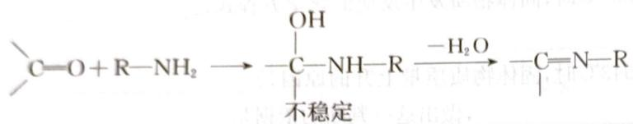
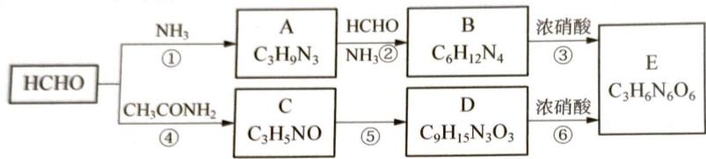
1-1 指出反应⑤的反应类型____。
1-2 写出 A、B、D 的结构简式。
1-3 反应③中除了生成 E 外，还生成了 $N_{2}$、${CO}_{2}$ 气体，写出该反应方程式。

第26题
为了合理利用化学能、确保安全生产，化工设计需要充分考虑化学反应的焓变，并采取相应措施。化学反应的焓变通常用实验进行测定，也可进行理论推算。
1-1 实验测得 5 g 甲醇在氧气中充分燃烧生成二氧化碳气体和液态水时释放出 113.5 kJ 的热量，试写出甲醇燃烧的热化学方程式：____。
1-2 由气态基态原子形成 $1 mol$ 化学键释放的最低能量叫键能。从化学键的角度分析，化学反应的过程就是反应物的化学键被破坏和生成物的化学键形成的过程。在化学反应过程中，拆开化学键需要消耗能量，形成化学键又会释放能量。
化学键 | H—H | N—H | N≡N
键能/(kJ·mol⁻¹) | 436 | 391 | 945
已知反应：
$$N_{2}(g)+3H_{2}(g)⇌2{NH}_{3}(g) ΔH=akJ⋅{mol}^{−1}$$
试根据表中所列键能数据估算 a 的值为 ____。
1-3 依据盖斯定律可以对某些难以通过实验直接测定的化学反应的焓变进行推算。已知：$C(s,石墨)+O_{2}(g)={CO}_{2}(g)$ $ΔH_{1}=−393.5kJ⋅{mol}^{−1}$
$$2H_{2}(g)+O_{2}(g)=2H_{2}O(l) ΔH_{2}=−571.6kJ⋅{mol}^{−1}$$
$$2C_{2}H_{2}(g)+5O_{2}(g)=4{CO}_{2}(g)+2H_{2}O(l) ΔH_{3}=−2599kJ⋅{mol}^{−1}$$
根据盖斯定律，计算 298 K 时由 C(s, 石墨) 和 $H_{2}( g)$ 生成 $1 mol C_{2}H_{2}( g)$ 反应的焓变：____。

第27题
由铬铁矿(FeO·Cr₂O₃)生产重铬酸钠工艺流程图：
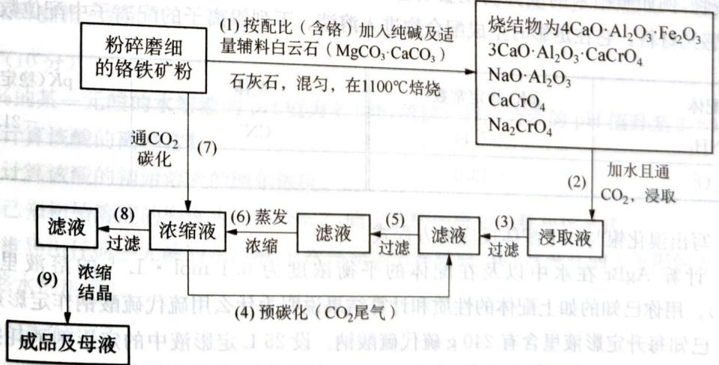
3-1 (2) 步通 CO₂ 用水浸取比单纯水浸取的优点（用方程式说明）？
3-2 (5)(8) 步过滤滤渣中相同成分？能否再利用？
3-3 (4)(7) 步为预碳化及碳化。碳化率 X={1−[CrO₄²⁻]}/c₀（c₀ 浸取液中 Cr 总浓度）。证明 X = 1/[1+K₂b/(K₁kp)]（p 为 CO₂ 分压，[HCO₃⁻]=kp=b，K₁ 为 H₂CO₃ 一级电离，K₂ 为 HCrO₄⁻ 电离，H₂CrO₄ 强酸）。
3-4 (2) 步与 (7) 步通 CO₂ 分压区别？
3-5 (4)(7) 步溶液温度控制？
· 知识点映射
知识点 | 本题应用
化学式推断 | CaCrO₄/CaCO₃ 沉淀转化
化学平衡 | 多平衡联立推导碳化率
元素化学 | 铬酸盐工艺

第28题
氟是一种氧化性极强的非金属元素，它甚至能与稀有气体氙反应生成 ${XeF}_{2}$、${XeF}_{4}$、${XeF}_{6}$ 等固体，这些固体都极易与水反应。其中 ${XeF}_{2}$ 与 $H_{2}O$ 仅发生氧化还原反应，而 ${XeF}_{4}$ 与 $H_{2}O$ 反应时，有一半的 ${XeF}_{4}$ 与 $H_{2}O$ 发生氧化还原反应，另一半则发生歧化反应：$3Xe(IV)→Xe+2Xe(VI)$。${XeF}_{6}$ 则发生非氧化还原反应完全水解。试回答下列问题：
7-1 写出 $XeF_{4}$ 与 $H_{2}O$ 反应的方程式。
7-2 14.72 g XeF₆ 完全水解后，再加入 100 mL 0.600 mol·L⁻¹ Mn²⁺ 的水溶液，反应完全后，放出的气体干燥后再通过红热的金属铜，体积减少 20%。
- 通过计算可确定 $Mn^{2+}$ 的氧化产物，写出相应的化学方程式。
- 将反应后的水溶液稀释到 1000 mL 后，求溶液 pH 以及氟离子（$F^{−}$）浓度。（已知弱酸 HF 在水溶液中存在电离平衡，$K_{a}=[H^{+}][F^{−}]/[HF]=3.5×{10}^{−4}$）
7-3 合成 ${XeF}_{2}$、${XeF}_{4}$、${XeF}_{6}$ 时通常用 $Ni$ 制反应容器，使用前用 $F_{2}$ 使之钝化。
- 写出上述化合物的分子构型。
- 写出使用 Ni 制反应容器前用 $F_{2}$ 钝化的两个主要原因。
- 红外光谱和电子衍射表明 $XeF_{6}$ 的结构绕一个三重轴发生畸变。画出 $XeF_{6}$ 结构发生畸变的示意图。

第29题
【例 3】计算 200 mL 0.20 mol·L⁻¹ 的 NH₃ 和 300 mL 0.10 mol·L⁻¹ NH₄Cl 混合溶液的 pH。并分别计算在此混合溶液中分别加入 20 mL 0.10 mol·L⁻¹ HCl、20 mL 0.10 mol·L⁻¹ NaOH 和 100 mL H₂O 后，混合溶液的 pH。

第30题
【例1】（2002 年全国初赛）Xe 和 $F_{2}$ 反应，可得三种氟化物，视反应条件而定。右图表述的是将 $0.125 mol⋅L^{−1}$ Xe 和 $1.225 mol⋅L^{−1} F_{2}$ 作为始态得到的生成物在平衡体系内的分压与反应温度的关系。
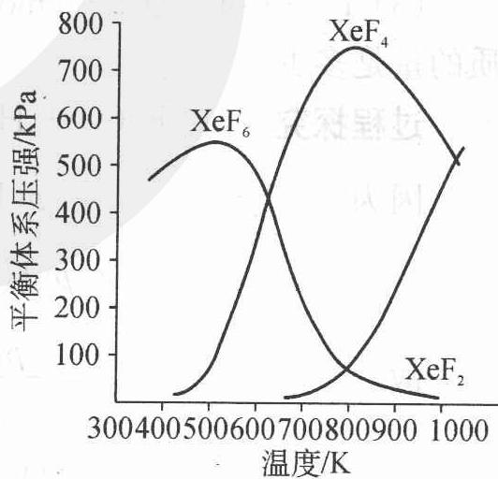
- 应在什么温度下制备 ${XeF}_{6}$ 和 ${XeF}_{4}$？
- Xe 和 $F_{2}$ 生成 $XeF_{6}$ 和 $XeF_{4}$，哪个反应放热更多？生成_的反应放热更多。理由为_。
- 为有效地制备 ${XeF}_{2}$，应在什么反应条件下为好？简述理由。

